Nézz utána! A jó választ húzd alá!
(„A láthatatlan szuperhősök világa”, „Irány a Bábmúzeum!”)

- Melyik előadásban szerepelnek bábok?
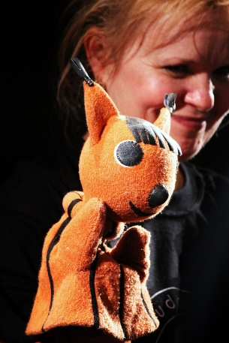
Az időfutár Diótörő Jégvarázs Tündér Lala
Emil és a detektív Mamma mia! Macskák
Szegény Dzsoni és Árnika Bors néni

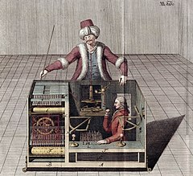
- Melyik előadás főszereplője a sakkgép?
Diótörő
Az időfutár

- Melyik a híres bábművész dinasztia?
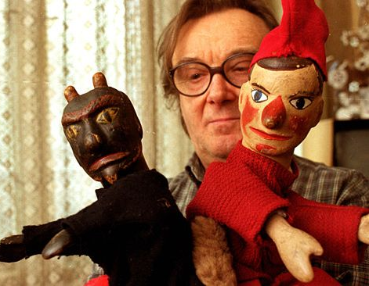
Korngut család Kemény család Hincz család

- Hol van Magyarországon Bábmúzeum?
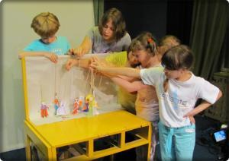
Győrben Kecskeméten
Debrecenben Budapesten
Pécsett Gödöllőn


- Válaszd ki a bábszínházzal kapcsolatos foglalkozásokat!
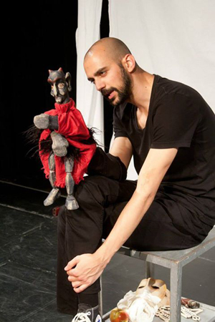
díszletező bábművész utazás szervező dramaturg rendező
varrónő ügyelő súgó balettos kellékes hangosító
világosító szakács bábkészítő festőművész

